Муниципальное казенное общеобразовательное учреждение
«Основная общеобразовательная школа «Радофинниковский центр образования»

Методическая разработка
«Создание и применение маршрутных листов на уроках географии»

Учитель географии: Гафарова Валентина Николаевна

Создание маршрутных листов к урокам географии.
“Все наши замыслы,
все поиски и построения превращаются в прах,
если у ученика нет желания учиться”.
В.А.Сухомлинский.

А как добиться того, чтобы ученик хотел учиться, хотел получить эти знания?
Только учитель может решить, как, каким путём идти к данной цели вместе с учеником. Как активизировать ученика на работу на уроке и приём знаний, как пробудить его интерес к активной деятельности? У каждого учителя есть много интересных приёмов, которые позволяют ученику усваивать, воспринимать материал и развивать интерес к предмету. Ведь урок – это очень маленькая пьеса в большом театре педагогическом процессе. А сам учитель – режиссёр, актёр каждого урока. И разрабатывая урок, мы всегда ставим перед собой вопросы: Кого учить? Как учить? Чему учить?
Для урока, от меня, как от учителя географии, требуется тщательный отбор учебного материала для изложения на уроке и для самостоятельного изучения нашими учащимися при проведении групповых консультаций. В нашей школе нужно обязательно учитывать и стремиться выполнять такие педагогические задачи:
1. формировать интерес к предмету, чтобы ученику было интересно на уроке слушать учебный материал, чтобы он мог его понять, разобраться в нём.
2. вызывать его на беседу по теме урока, учить его вести дискуссию
3. развивать навыки самостоятельно работать на уроке (при актуализации знаний, при изучении нового материала, с учебником и т. д.)
4. создавать ситуацию успешности ученика на уроке (используя приобретённые им знания)
5. работать вместе с ним по исправлению пробелов в его знаниях по предмету.
Что такое “Маршрутный лист”? Это маршрут на что-то, на выполнение какой – то работы, какого – то задания. Всё это прописывается в маршруте и как его выполнить, также прописано. Ведь многие ученики не слушают задание учителя, а тут перед глазами запись, которая зовёт на работу. Ученикам я объяснила, с помощью “Маршрутных листов” я “заключаю с вами контракт на работу на уроке”, а за выполнение данной работы вы получаете оценку. Как вы поработаете, так я вас и оценю, а также ученики сами оценивают свою работу, либо работу своего соседа по парте.
Работая по “Маршрутному листу” ученик не попадает в ситуацию неожиданного вопроса, у него есть время подумать, ответить, подготовив ответ. Многие ученики отвечают в письменной форме (индивидуальные особенности личности учитывать надо).
“Маршрутный лист” - это список заданий, разного уровня сложности (начиная от простого постепенно переходя к более сложному), с пометкой, куда обратиться за ответом и самому правильно выбрать и сформулировать ответ или сделать задание, решить задачу, выполнить тест.
“Маршрутный лист» и его применение на уроке при работе со слабыми учениками, даёт возможность активизировать работу и учит его работать, кроме этого, обеспечивает психологический комфорт на уроке. С помощью “Маршрутного листа” ученик движется в обучении согласно своим возможностям. Их нужно составлять с учётом способностей каждого ученика или группы учеников (а может быть и класса).
Конечно, от учителя создание и применение маршрутного листа на уроке требует:
1. профессионализма, хорошее знание своего предмета, учебных программ по предмету.
2. уметь умело составить маршрутный лист, чтобы рассчитать время на его работу и выполнение
3. обязательно отслеживать движение ученика по данному предмету, фиксировать его успехи.
При работе с маршрутными листами я использую технологию смыслового чтения. Смысловое (продуктивное) чтение — вид чтения, которое нацелено на понимание читающим смыслового содержания текста. Для смыслового понимания недостаточно просто прочесть текст, необходимо дать оценку информации, найти и извлечь информацию и интерпретировать её в нужный формат, откликнуться на содержание. Смысловое чтение является метапредметным результатом освоения образовательной программы основного общего образования, а также является универсальным учебным действием.
В условиях работы в малокомплектной школе, маршрутные листы становятся «палочкой-выручалочкой» при планировании урока сразу в двух классах.

Маршрутные листы, которые я использую на своих уроках.

5 класс (УМК Е.М.Домогацких) Пример №1
Маршрутный лист «Путешественники древности» § 8 Ф.И. …………………………………………………..
Вокруг Африки  (маршрут путешествия финикийцев нанести на к/к)  Рис 22 с.41 | Народ, живший на восточном побережье Средиземного моря …………………………………  Они занимались ………………………………………………………………………………  Финикийцы первыми совершили путешествие вокруг ………………………………
Первые географы | Геродот был ………………………………………………………………………………………..  ……………………………………………………………………………………………………….  Геродот побывал ……………………………………………………………………………….
Плавание за солнечным камнем  (рис 24 с.43 нанести путь на к/к) | Пифей жил ………………………, был ………………………………………………………….  ……………………………………………………………………………………………………  Пифей плавал ………………………………….....за ………………………… и нашел путь из ………………………………… моря в ……………………………………море.
Повторим | Кто первыми обогнули Африку…………………………………………  Кто основоположник географии …………………………………………………  Кто нашел путь из Средиземного моря в Северное море ………………………………...
Нанести на контурную карту | Африка , Средиземное море, красное море, Египет, Нил, Северное море, Атлантический океан, Гибралтарский пролив, Британия
Оцените свою работу
Домашнее задание | Работа с маршрутным листом | Работа с контурной картой | Ответы на вопросы | Итоговая оценка
Рефлексия
Я узнал ___________________________________________________________________________________
Я научился ______________________________________________________________________________________
Я понял _______________________________________________________________________________________________
Пример №2 Маршрутный лист «Путешествия морских народов» § 9 Ф.И. ………………………………………5 кл.
Викинги (люди моря) | Викинги жили ……………………………………………………………………………..  На Руси их называли ………………………………………………………………………………  Корабли викингов назывались ………………………………  Вопрос: чем занимались викинги? ……………………………………………………..
От острова к острову. | Характер викингов…………………………………………………………………………………  …………………………………………………………………………………………………………  Викинги заняли острова: …………………………………………………………………  Гренландию открыл ……………………по прозвищу ……………………………. Там викинги занимались …………………………………………………………………………………………  ………………………………………………………………………………………………………..
Повесть о гренландцах | Викинг Лейв открыл ……………………………….  Откуда узнали, что Лейв, возможно, открыл Америку?..................................................  Что такое САГА?……………………………………………………………………………………
Повторим | Кто такие викинги?…………………………………………  Где они жили?…………………………………………………………………………….  Какие острова открыли викинги?……………………………….......................................  Кто открыл Винланд?.................................................................  Современные ученые предполагают, что Винландом могла быть ...............................................
Нанести на контурную карту | Скандинавский полуостров, Европа, о. Исландия, о. Гренландия, Северную Америку, Южную Америку, Атлантический океан.
Оцени свою работу
Домашнее задание | Работа с маршрутным листом | Работа с контурной картой | Ответы на вопросы | Итоговая оценка
Рефлексия
Я узнал _____________________________________
Я научился _____________________________________
Я понял _______________________________________
Маршрутный лист /Хождение за три моря/ § 11 Ф.И. ………………………………………………….. Пример №3
Первое море | Афанасий Никитин жил в городе ………………………. Он был …………………………  В 1466 году он отправился в …………………………царство, пересёк ……………………..  море. Из Ширванского царства он отправился в ………………………
Второе море | Из Персии Афанасий Никитин пересёк ……………………………море и попал в ……………  Чем занимался А.Никитин в Индии? …………………………………………………………….  ………………………………………………………………………………………………………..  ……………………………………………………………………………………………………..
Третье море | Обратный путь домой лежал через………………………………море, ……………………,  ……………………………море.  В странствиях он был …………….лет.  Добрался ли А.Никитин до дома? ……………………….  Записи А.Никитина были превращены в книгу под названием ………………………………………  ……………………………………………………………………………………………………..
Повторим | Где жил А.Никитин?........................................................  Когда он отправился в путь?..............................................  В каких странах он побывал за время путешествия? …………………………………………….  Какие моря он пересёк за время пути?.........................................................................................  В каком году он умер? ………………………………
Нанести на контурную карту | г.Тверь, р. Волга, Каспийское море, Аравийское море, Черное море, Индию, маршрут рис.30 с.55
Оцени свою работу
Домашнее задание | Работа с маршрутным листом | Работа с контурной картой | Ответы на вопросы | Итоговая оценка
Рефлексия
Я узнал _____________________________________
Я научился _____________________________________
Я понял _______________________________________

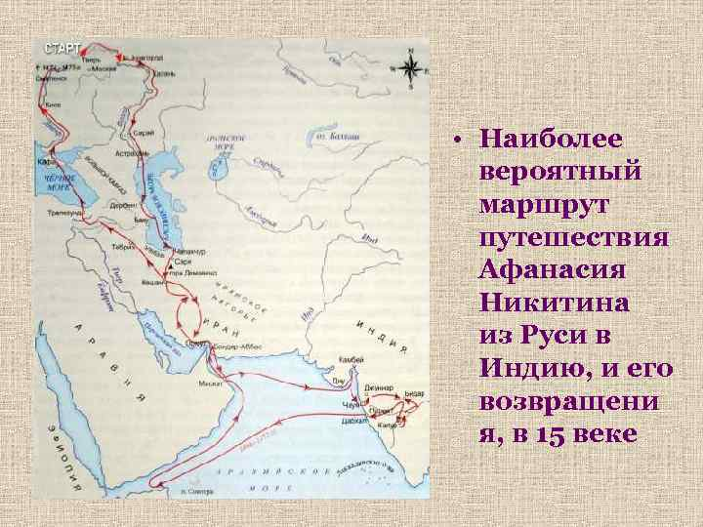

Пример №4
Маршрутный лист «Первое кругосветное плавание» § 14 Ф.И. …………………………………………………..
Адмирал Магеллан | Фернан Магеллан родился в …………………………, но потом переехал в …………………………  Фернан Магеллан предложил найти путь в Азию через ………………………………океан.  Экспедиция Ф.Магеллана отплыла ……………году, на …………….кораблях, …………….человек.  Они переплыли ………………………………океан. Нашли ……………………………пролив и через него вышли в ……………………………океан. Переплыв …………………….океан, он в марте 1521 года достиг …………………………………островов. Магеллан понял, что приплыл в ……………..  Фернан Магеллан погиб на …………………………………….островах.  Командование принял ………………………………………………….  На корабле «Виктория» он и ………..моряков вернулись в …………………………в 1522 .году.  Запомни:  1519 – 1522 г.г. – первое кругосветное путешествие.  Начал его - Фернан Магеллан, а завершил – Хуан Себастьян Элькано.
Нанеси на к/карту: Испания, Евразия, Африка. С.Америка, Ю.Америка, Австралия, Антарктида, Тихий океан, Индийский океан, Атлантический океан,
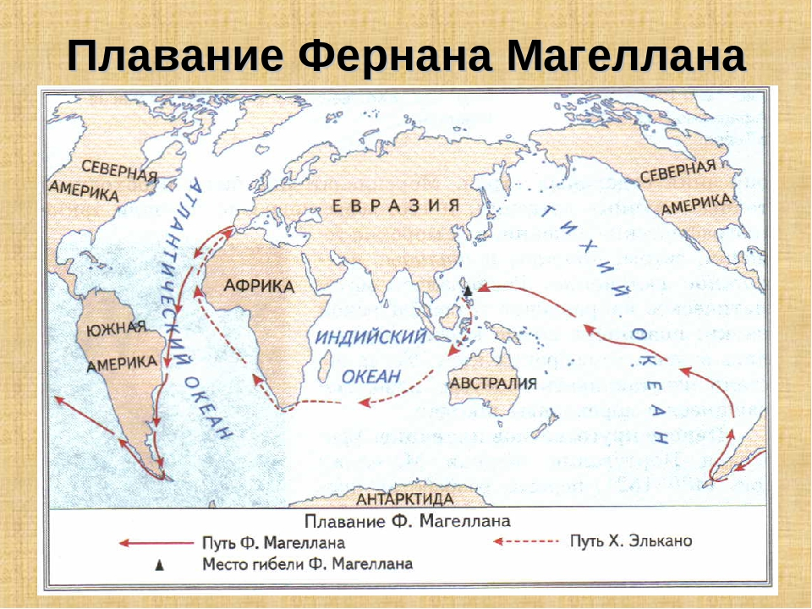
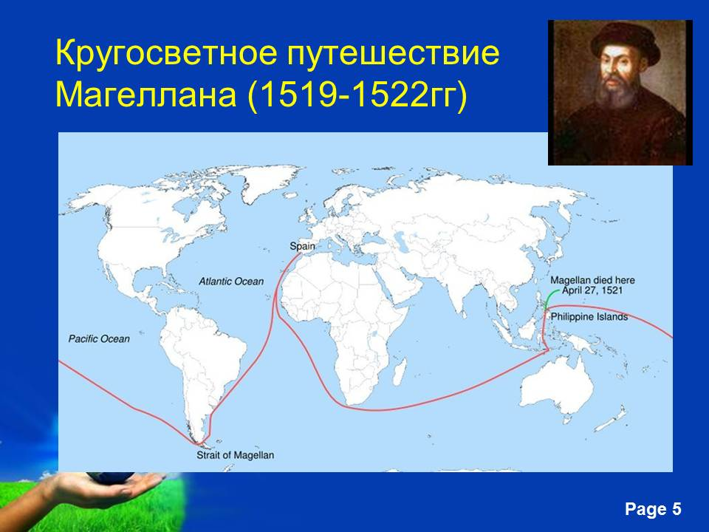
Рефлексия
Я узнал _______________________________________________________________________________________
Я научился _____________________________________________________________________________________
Я понял ______________________________________________________________________________________
(Даринский А.В., Фролов А.И.,
«География Ленинградской области»,
ООО Издательство «Глагол»)

8 класс
Маршрутный лист «ФГП Ленинградской области. Рельеф и полезные ископаемые»§1,2. ФИ _____________________________________

1.Подпиши соседей и областной центр Ленинградской области Условные знаки
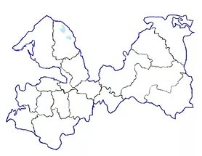
?
?
?
2. ФГП области:
А) Материк (его часть)………………………………………………………..
Б) Равнина (её часть)……………………………………………………………
Площадь Лен. обл. ……………….......... (……..% от площади России). Дата образования ……………………………………………………..
Протяжённость с С на Ю ……………………………..км, с З на В …………………………км (по масштабу)
Областной центр ……………………………., год образования …………………..

3. Рельеф и полезные ископаемые.
Форма рельефа ……………………………………………………. Факторы формирования:………………………………………………………..
Высшая точка …………м, ………………………………….возвышенность
Полезные ископаемые ……………………………………………………………………………………………………………………………….
Оцени свою работу
Домашнее задание | Работа с маршрутным листом | Работа с контурной картой | Ответы на вопросы | Итоговая оценка

Маршрутный лист «Климат Ленинградской области» §3 ФИ __________________________

- КП:_________________________________________________________________
- Средняя t января __________________. Средняя t июля ___________________(нанести изотермы на к/к)
- Количество осадков __________________________________________________
- Основные ветры (январь)_________________________ . (июль)__________________________ (нанести на к/к)
- Самое мокрые территории Лен.обл._________________________________________
Причина:______________________________________________________________
- Лето: _____________________________________________________________
- Зима: ______________________________________________________________
- Факторы, формирующие климат Лен.обл.__________________________________________________________
Оцени свою работу
Работа с маршрутным листом | Контурная карта | Итоговая оценка
Рефлексия
Я узнал(а) _____________________________________
Я научился(ась) _____________________________________
Я понял (а) __________________________________________
Маршрутный лист « Гидрография Ленинградской области»§4 ФИ ________________________________________
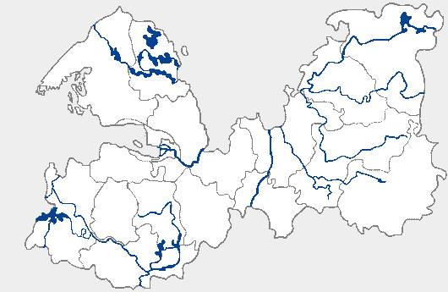 Нанести на к/к
Крупные реки:…………………………………………………………………………………………………………………………………………… Озёра: ………………………………………………………………………………………………………………………………………………………

Практическая работа «Описание ГП реки Лен. обл.»
Название ………………………………… Положение на территории области………………………………………………………
Исток ………………………………………. Куда впадает (устье)……………………………………………………….
К бассейну какого моря /океана/ принадлежит ……………………………………………
Направление течения …………………………………..
Питание ………………………………………………………………………………………
Притоки ………………………………………………………………………………………
Длина ……………………….. /по масштабу/
Оцени свою работу
Работа с маршрутным листом | Практическая работа | Итоговая оценка
Рефлексия
Я узнал(а) _____________________________________
Я научился(ась) _____________________________________
Я понял (а)
Маршрутный лист «ПЗ Ленинградской области» §5,6,7. ФИ ________________________________
ПЗ | Почва | Растительность | Животный мир
Дай ответ:
- ПЗ Лен.обл:_________________________________________________________
- Самая лесистая часть Ленинградской обл.___________________________________, _______%
- Роль леса в жизни природы и человека: _______________________________________________________________
__________________________________________________________________________________________________
- Какие животные Лен.обл. имеют промысловое значение? ________________________________________________
- Какие рыбы водятся в местных водоёмах? _____________________________________________________________
- Какое водное млекопитающее обитает в Ладожском озере?_____________________
Как оно могло попасть в озеро?_____________________________________________________________
______________________________________________________________________________________________
- Какие типы почв?____________________________. Факторы их формирования:___________________________________________
Оцени свою работу
Работа с маршрутным листом | Ответы на вопросы | Итоговая оценка
Рефлексия
Я узнал (а) _____________________________________
Я научился(ась) _____________________________________
Я понял(а) _______________________________________

